
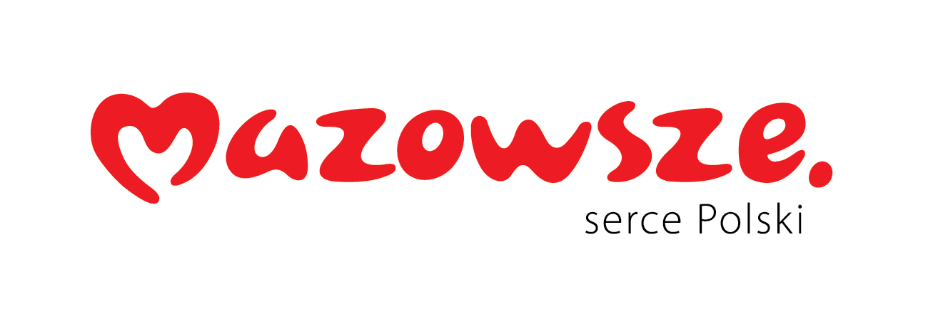

Ciechanów, dnia 22.05.2026r.
ZP/2501/39/26
Zawiadomienie o wyborze
najkorzystniejszej oferty

dotyczy: postępowania o udzielenie zamówienia publicznego na Rękawiczki diagnostyczne.

Specjalistyczny Szpital Wojewódzki w Ciechanowie zamieszcza sprostowanie do zawiadomienia o wyborze ofert z dnia 20.05.2026 r. w zakresie punktacji ofert.
Prawidłowa punktacja przedstawia się następująco:

Oferty otrzymały następującą punktację, przydzieloną w ramach ustalonych kryteriów oceny ofert.

Rękawiczki diagnostyczne
Wykonawca | Punkty przyznane ofertom
Wykonawca | Cena | Ocena jakościowa | Razem
ZARYS International Group spółka z ograniczoną odpowiedzialnością spółka komandytowa  ul. Pod Borem 18, 41-808 Zabrze  NIP: 6481997718 | 59,35 | (155 pkt małych)  38,75 | 98,10
Mercator Medical S.A.  ul. Heleny Modrzejewskiej 30; 31-327 Kraków  NIP: 677-10-36-424 | 59,29 | (120 pkt małych)  30,00 | 89,29
SKAMEX Spółka z ograniczoną odpowiedzialnością  ul. Częstochowska 38/52, 93-121 Łódź  NIP: 5542980836 | 60,00 | (125 pkt małych)  31,25 | 91,25

Pozostałe informacje zawarte w zawiadomieniu o wyborze ofert pozostają aktualne.

